- 实验目的及内容
熟悉华为中低端交换机的基本配置；了解跨交换机VLAN 的原理和配置。

- 实验原理及基本技术路线图（方框原理图或程序流程图）
熟悉华为中低端交换机的基本配置；了解VLAN的原理和配置；下图请根据具体联线情况自行标注。
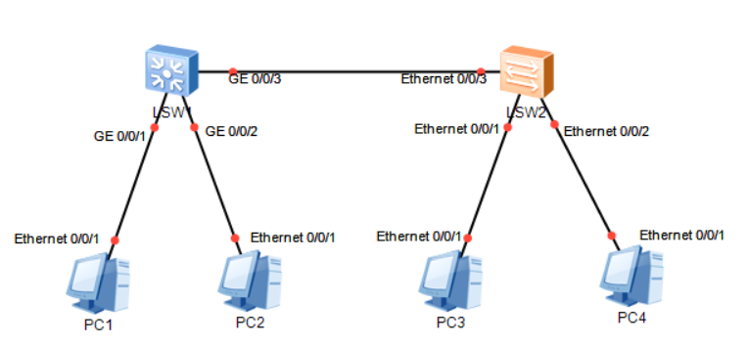
实验拓扑图
- 所用仪器、材料（设备名称、型号、规格等或使用软件）
eNSP仿真环境。仿真设备：4台PC，两台智能交换机；

- 实验步骤、及实验过程原始记录
- 按图1完成实验拓扑:
交换机LSW1（型号为S5700），交换机LSW2（型号为S3700）。双击拓扑图中LSW1的名称，将其重新命名为(xxx_sw1)。双击拓扑图中LSW2的名称，将其重新命名为(xxx_sw2)。后文中xxx均指学生姓名拼音的首字母缩写。
为PC1、PC2、PC3、PC4分别设置192.168.XX.1/24、192.168.XX.2/24 、192.168.XX.3/24 、192.168.XX.4/24 (XX为学号的后两位)的IP地址。网关和DNS不用配置。求记录每台PC的IP地址的配置和MAC地址。
拓扑图检查无误后方可进行后面的实验步骤。连接完成后，开启所有设备。
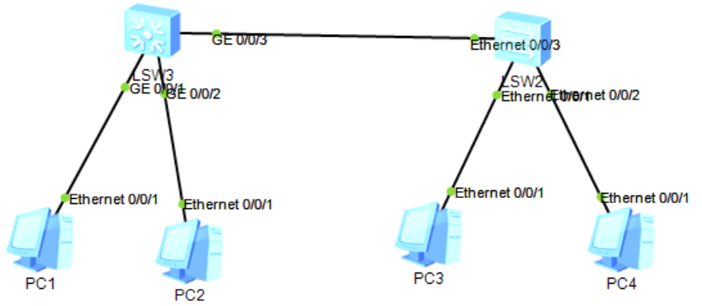
完成后的实验拓扑如下：
LSW1修改后的名称 hjh_sw1
LSW2修改后的名称 hjh_sw2
PC1地址 192.168.9.1 子网掩码 255.255.255.0 MAC地址 54-89-98-58-22-81
PC2地址 192.168.9.2 子网掩码 255.255.255.0 MAC地址 54-89-98-6F-12-CE
PC3地址 192.168.9.3 子网掩码 255.255.255.0 MAC地址 54-89-98-19-2D-CE
PC4地址 192.168.9.4 子网掩码 255.255.255.0 MAC地址 54-89-98-25-7F-C6

PC1配置截图  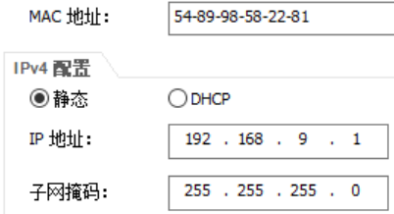 | PC2配置截图  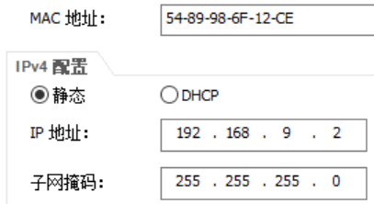
PC3配置截图  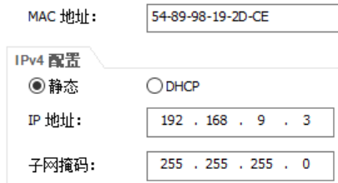 | PC4配置截图  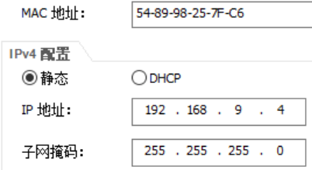

- 使用sysname命令为交换机SW1和SW2命名，记录输入的命令和输出截图。提示：实验过程中，可使用display current-configuration命令查看网络设备的当前配置，以检查配置是否正确。

SW1输入的命令
<Huaiwei>
<Huawei> system-view
[Huaiwei] sysname hjh_sw1

SW2输入的命令
<Huaiwei>
<Huawei> system-view
[Huaiwei] sysname hjh_sw2

- 使用Ping命令进行连接测试。记录其中一台机器Ping其他三台机器的测试结果。测试无误后方可进行后面的实验步骤。
PC1 ping PC1  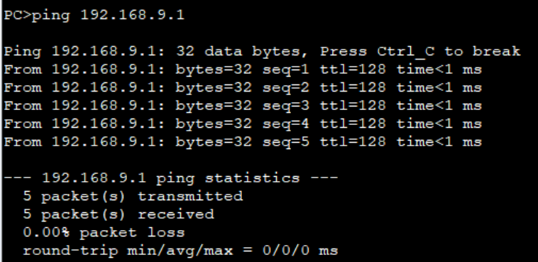 | PC1 ping PC2  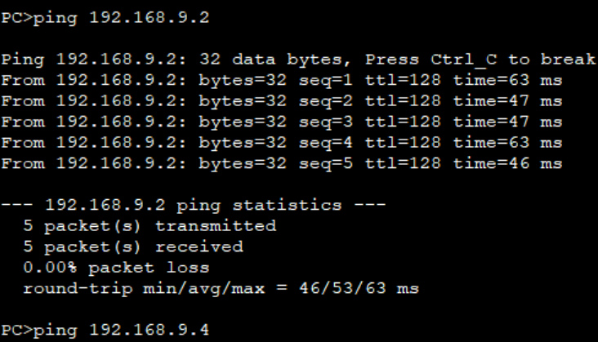
PC1 ping PC3  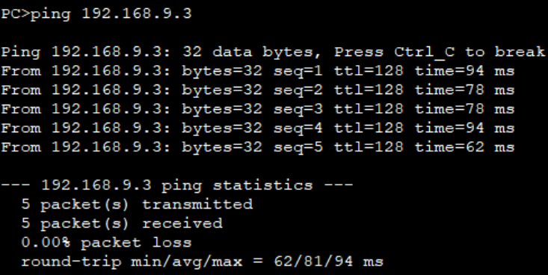 | PC1 ping PC4  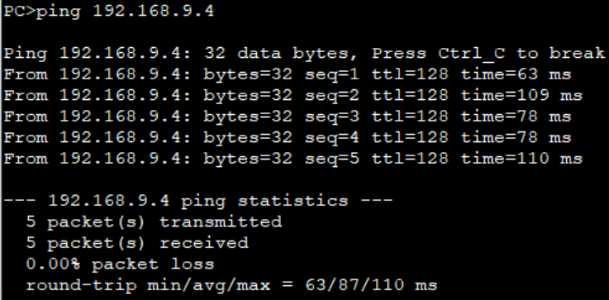

- 分别在两台交换机上使用display interface查看接口状态。使用display mac-address查看交换机的转发表。请注意理解display interface和display mac-address的输出。如果转发表为空或者不全，则重新选择PC互相进行ping测试，让交换机自动进行转发表学习，再重新检查转发表。
( hjh_sw1 )交换机的( G0/0/1 )接口。只需选择某一在用接口查看即可。
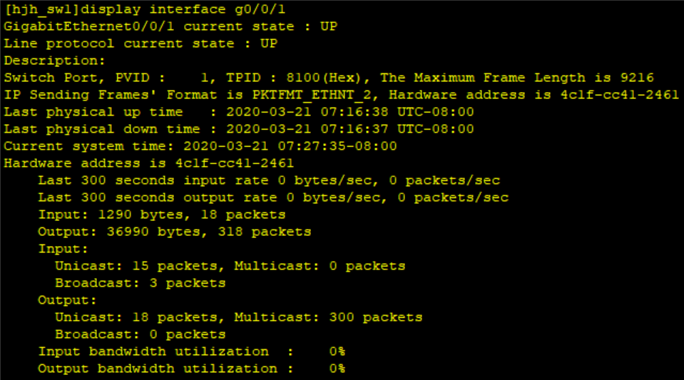
SW1的转发表
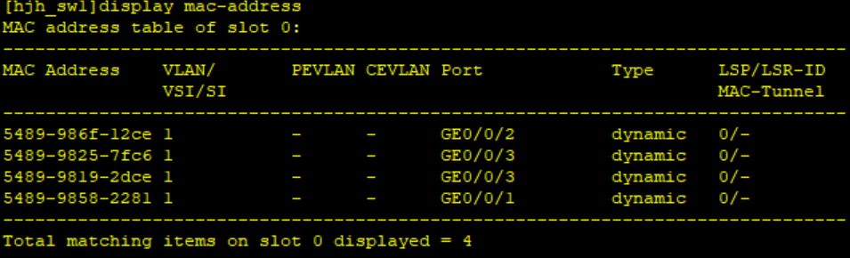

SW2的转发表
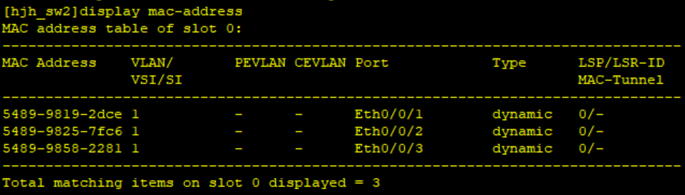

SW1的转发表
MAC地址 | VLAN | Port | 对应PC名称
5489-986f-12ce | VLAN 1 | GE0/0/2 | PC2
5489-9825-7fc6 | VLAN 1 | GE0/0/3 | PC4
5489-9819-2dce | VLAN 1 | GE0/0/3 | PC3
5489-9858-2281 | VLAN 1 | GE0/0/1 | PC1

SW2的转发表
MAC地址 | VLAN | Port | 对应PC名称
5489-986f-12ce | VLAN 1 | Eth0/0/3 | PC2
5489-9825-7fc6 | VLAN 1 | Eth0/0/2 | PC4
5489-9819-2dce | VLAN 1 | Eth0/0/1 | PC3
5489-9858-2281 | VLAN 1 | Eth0/0/3 | PC1

- 在交换机sw1上创建VLAN2，并将PC1所使用的交换机的端口划分到VLAN2中。要求记录输入的命令和输出（截屏或文本复制）。
SW1输入的命令
[hjh-sw1]vlan 2
[hjh-sw1-vlan2]quit
[hjh-sw1]interface GigabitEthernet 0/0/1
[hjh-sw1-GigabitEthernet 0/0/1]port link-type access
[hjh-sw1-GigabitEthernet 0/0/1]port default vlan 2
[hjh-sw1-GigabitEthernet 0/0/1]quit

- 在交换机sw1上创建VLAN3，并将PC2所使用的交换机的端口划分到VLAN3中。要求记录输入的命令和输出。
SW1输入的命令
[hjh-sw1] _vlan 3_______
[hjh-sw1-vlan3] _quit_______
[hjh-sw1] __interface GigabitEthernet0/0/2______
[hjh-sw1-GigabitEthernet 0/0/2] _port link-type access_______
[hjh-sw1-GigabitEthernet 0/0/2] _port default vlan 3_______
[hjh-sw1-GigabitEthernet 0/0/2] __quit______
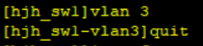

- 在交换机sw2上创建VLAN2，并将PC3所使用的交换机的端口划分到VLAN2中。要求记录输入的命令和输出。
SW2输入的命令
[hjh-sw2] __vlan 2______
[hjh-sw2-vlan2] __quit ______
[hjh-sw2] __ interface Ethernet 0/0/1 ______
[hjh_sw2-Ethernet0/0/1] __ port link-type access ______
[hjh_sw2-Ethernet0/0/1] ___ port default vlan 2_____
[hjh_sw2-Ethernet0/0/1] ________
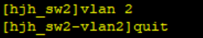

- 在交换机sw2上创建VLAN3，并将PC4所使用的交换机的端口划分到VLAN3中。要求记录输入的命令和输出（截屏或文本复制）。
SW2输入的命令
[hjh-sw2] __vlan 3______
[hjh-sw2-vlan2] __quit______
[hjh-sw2] __interface Ethernet 0/0/2______
[hjh_sw2-Ethernet0/0/2] __port link-type access______
[hjh_sw2-Ethernet0/0/2] __port default vlan 3______
[hjh_sw2-Ethernet0/0/2] __quit______
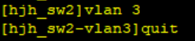

- 验证4台PC互相ping的情况。
互Ping(通/不通) | PC1 | PC2 | PC3 | PC4
PC1 | 通 | 不通 | 不通 | 不通
PC2 | 不通 | 通 | 不通 | 不通
PC3 | 不通 | 不通 | 通 | 不通
PC4 | 不通 | 不通 | 不通 | 通

- 将两台交换机的级联端口配置为trunk模式。要求记录输入的命令和输出
SW1输入的命令
[hjh_sw1]interface GigabitEthernet 0/0/3
[hjh_sw1-GigabitEthernet0/0/3]port link-type trunk
[hjh_sw1-GigabitEthernet0/0/3]port trunk allow-pass vlan all
[hjh_sw1-GigabitEthernet0/0/3]quit

SW2输入的命令
[hjh_sw2] _interface Ethernet 0/0/3____________
[hjh_sw2-Ethernet0/0/3] __port link-type trunk___________
[hjh_sw2-Ethernet0/0/3] __port trunk allow-pass vlan all___________
[hjh_sw2-Ethernet0/0/3]quit
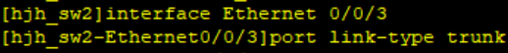

- 使用display vlan命令检查sw1或sw2的vlan信息。
display vlan截图
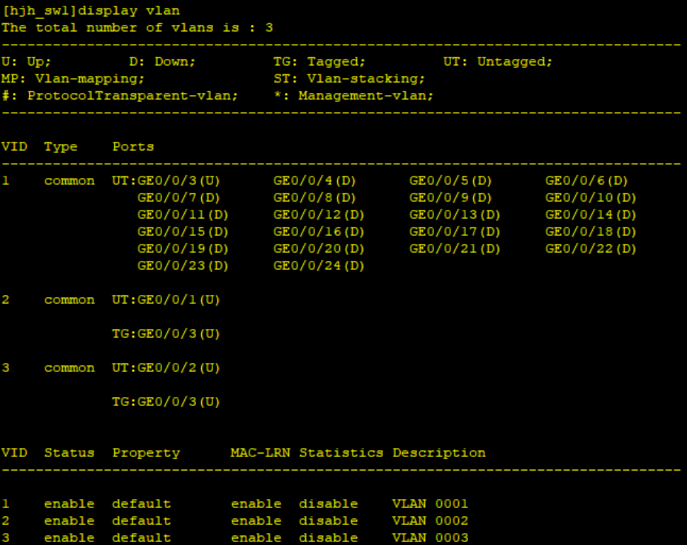

从图中可以看出
交换机上一共有___3___个VLAN。
属于VLAN2的接口具体是__GE0/0/1, GE0/0/3_____，
属于VLAN3的接口具体是__GE0/0/2, GE0/0/3_____
图中U标识的含义是__up____
图中D标识的含义是___down___
图中UT标识的含义是___untagged___
图中TG标识的含义是__tagged____

- 记录每台机器Ping其他三台机器的测试结果。
互Ping(通/不通) | PC1 | PC2 | PC3 | PC4
PC1 | 通 | 不通 | 通 | 不通
PC2 | 不通 | 通 | 不通 | 通
PC3 | 通 | 不通 | 通 | 不通
PC4 | 不通 | 通 | 不通 | 通

- 使用display current-configuration命令，输出交换机所有配置。检查并高亮和本次实验有关的命令。
SW1 | SW2
[hjh_sw1]display current-configuratio  #  sysname hjh_sw1  #  vlan batch 2 to 3  #  cluster enable  ntdp enable  ndp enable  #  drop illegal-mac alarm  #  diffserv domain default  #  drop-profile default  #  aaa  authentication-scheme default  authorization-scheme default  accounting-scheme default  domain default  domain default_admin  local-user admin password simple admin  local-user admin service-type http  #  ---- More ---- | [hjh_sw2]display current-configuration  #  sysname hjh_sw2  #  vlan batch 2 to 3  #  cluster enable  ntdp enable  ndp enable  #  drop illegal-mac alarm  #  diffserv domain default  #  drop-profile default  #  aaa  authentication-scheme default  authorization-scheme default  accounting-scheme default  domain default  domain default_admin  local-user admin password simple admin  local-user admin service-type http  #  ---- More ----

- 实验结果、分析和结论
- 交换机转发原理
1.交换机根据收到数据帧中的源MAC地址建立该地址同交换机端口的映射，并将其写入MAC地址表中。
2.交换机将数据帧中的目的MAC地址同已建立的MAC地址表进行比较，以决定由哪个端口进行转发。
3.如数据帧中的目的MAC地址不在MAC地址表中，则向所有端口转发。这一过程称为泛洪（flood）。
4.广播帧和组播帧向所有的端口转发。
- VLAN原理
VLAN是将LAN内的设备逻辑地而不是物理地划分为一个个网段，从而实现在一个LAN内隔离广播域的技术。交换机中存在一张VLAN映射表，交换机根据数据帧的标记，选择转发端口，实现VLAN技术。
S-switch支持4种VLAN划分方式：
- 基于接口的VLAN划分：按照设备接口来定义VLAN成员，将指定接口加入到指定VLAN中后，接口就可以转发指定VLAN的报文。
- 基于MAC地址的VLAN划分：按照报文的源MAC地址来定义VLAN成员，将指定报文加入该VLAN的Tag后发送。
- 基于协议的VLAN划分：根据接口接收到的报文所属的协议（族）类型及封装格式来给报文分配不同的VLAN ID。
- 基于IP子网的VLAN划分：根据报文源IP地址及子网掩码来定义VLAN成员。S-switch从接口接收到Untagged报文后，会根据报文的源IP地址来确定报文所属的VLAN，然后将报文自动划分到指定VLAN中传输。
- 缺省情况下，VLAN的匹配将按照MAC VLAN、IP子网VLAN、协议VLAN、接口VLAN的先后顺序进行。
- 遇到的问题及解决
在配置完IP后，发现PC1自己ping自己ping不同，看了所有的配置都没有问题。后面仔细检查后，发现没有点击应用按钮，真是被自己感动哭了。
注：教师必须按照上述各项内容严格要求，认真批改和评定学生成绩。

